Kedves Szülők és gyermekek!
Az e hétre ajánlott foglalkozások:
Téma: Kedvenc játekom
Cél: A játek általános koncepciójanak megszilárdítása

Mese - A játékgyártó
Rövid mese az Okosjáték tollából: Esti mese tőlünk Nektek, fogadjátok szeretettel!
Egyszer volt, hol nem volt egy játékgyártó öregember. Ez az öregember gyönyörű játékokat készített. Nagyon sokat dolgozott vele. Egy játék több nap alatt készült el, szeretettel készítette. A játék faragása közben elgondolkodott, próbálta elképzelni, hogy milyen is lesz majd a kisgyerek, aki ajándékba megkapja.
Egy napon bejött a játékboltjába egy anyuka a gyermekével. Megvásárolta az egyik, legdrágább játékot, amin az öreg több héten át szívvel-lélekkel munkálkodott, hogy tökéletes legyen.
A kisfiú először örült neki, majd észrevett egy másik, majd harmadik játékot. Mindet meg akarta kapni. Anyukája nem szerette volna megvenni, ezt kisfiának tudtára adta. A fiú annyira mérges lett, hogy földhöz vágta a játékot, amit anyukája megvásárolt neki.
Az anyuka gyorsan megragadta a gyerek kezét, a törött játékot, és kiszaladt a boltból.
Az öreg nagyon sajnálta a dolgot. De nem is annyira a játékát, hanem inkább hogy nem tudott örömet okozni a kisfiúnak.
Teltek a napok, hetek, de a játék készítő öregembert nem hagyta nyugodni a történet. Felkerekedett hát, hogy megkeresse a kisfiút. Pár nap múlva meg is találta. Anyukája csodálkozva engedte be az ajtón.
Az öreg meghívta a kisfiút a boltjába, hogy együtt készítsenek egy játékot. Másnap a kisfiú izgatottan megjelent a boltban.
Az öregember elővett egy fadarabot, vésőt. Megkérdezte a fiút, hogy mit szeretne készíteni. A kisfiú egy kutyát szeretett volna egy kutyaházzal. Az öreg lépésről lépésre elmondta, hogyan készítheti el. Nem segített, csak szavakkal.
A kisfiúnak sikerült egy aranyos kutyust és takaros házikót faragnia. Nagyon büszke volt alkotására.
Az öreg meg is dicsérte. A kisfiú boldogan ment haza anyukájához. A hetek óta a polcon, törötten álló játékát is leporolta, megragasztotta.
Azóta visszajár a bácsihoz, a játékai még mindig megvannak, vigyáz rájuk. Most már felnőtt apuka lett belőle, és gyermekeit is abba a játékboltba viszi...
A mesét írta: "Okosjátékos".

Básnička: Zmoknutý plyšiačik - http://basnicky.hrkalka.sk/?basnicka=2
A Föld napja: https://neteducatio.hu/fold-napja/?fbclid=IwAR3VWNLFZn61m7vOeM42rTxkY0irSSAcyZAV_kc6pZt7uldP5dzrSPEPwBI
A Föld dala: https://www.youtube.com/watch?v=docek8I7bGw

Mozogj játékosan
https://sk.pinterest.com/pin/659988520381054189/?nic_v1=1aEysUYfPQGjjGpobNWDTsGgoM4nA%2BrQoDfyzHjz4g4u2AlVau5QemXOzBZUEtXfyJ
https://sk.pinterest.com/pin/654851602055656472/feedback/?invite_code=dbf3a07774134750bc029ca5dc19731c&sender_id=758856743370478762

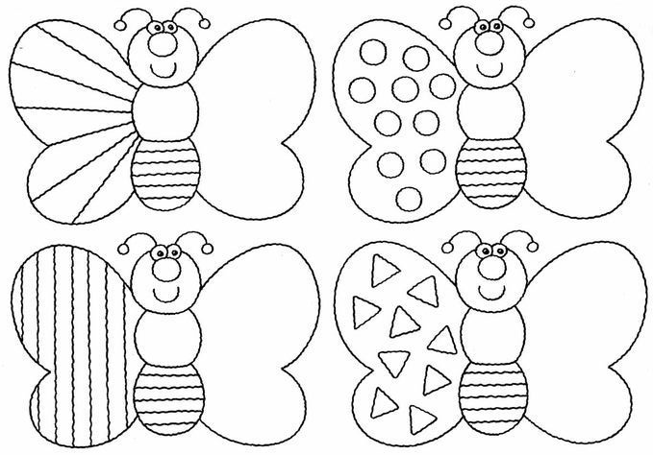
https://sk.pinterest.com/pin/758856605952057500/feedback/?invite_code=1f1773796cc94f4a8ae6d0bc7c0d0ad1&sender_id=758856743370478762

Kukacoskodj: https://www.youtube.com/watch?v=8svy1SEP1o8

Szeretettel gondnolok rátok. Zsuzsika.

